Pomiar współczynnika przewodzenia ciepła wybranych

materiałów budowlanych

Wstęp teoretyczny
Przewodzenie ciepła. Prawo Fouriera.
Jeśli włożymy koniec metalowej łyżki do gotującej się zupy, to po krótkim czasie rączka łyżki stanie się gorąca. Stwierdzamy, że nastąpił przepływ energii od zanurzonego końca łyżki do jej rączki. Jest to przykład procesu zwanego przewodzeniem ciepła (lub przewodnictwem cieplnym).
Przewodzenie ciepła jest sposobem przekazywania energii, który zachodzi w nierównomiernie nagrzanym ośrodku materialnym, lub przy bezpośrednim zetknięciu się dwu lub więcej ośrodków o różnych temperaturach, przy czym procesowi temu nie towarzyszy ruch makroskopowych części układu. Przewodzenie ciepła w czystej postaci jest charakterystyczne dla ciał stałych. Natomiast w cieczach i gazach przewodzeniu ciepła towarzyszą zwykle inne sposoby wymiany ciepła (konwekcja i promieniowanie).
Z mikroskopowego punktu widzenia mechanizm przewodzenia ciepła zależy od stanu skupienia ośrodka przewodzącego ciepło. Cząsteczki gazów i cieczy nieustannie wykonują ruchy chaotyczne. Temperatura w danym elemencie ośrodka jest proporcjonalna do średniej energii kinetycznej ruchu postępowego cząsteczek w tym obszarze. Przewodzenie ciepła w cieczach i gazach związane jest z przekazywaniem energii kinetycznej podczas zderzeń cząsteczek ośrodka. Energia przekazywana jest od obszarów o wyższej temperaturze, w których cząsteczki ośrodka poruszają się z większymi prędkościami, do obszarów chłodniejszych, charakteryzujących się niższymi prędkościami cząsteczek. W ciałach stałych za przewodzenie ciepła odpowiadają zderzenia elektronów swobodnych (mechanizm dominujący w przypadku metali), albo oddziaływania pomiędzy drgającymi węzłami sieci krystalicznej (mechanizm dominujący dla półprzewodników i izolatorów).
Odmiennym sposobem opisu zjawiska przewodzenia jest podejście makroskopowe (albo inaczej fenomenologiczne), oparte na założeniu ciągłości ośrodków materialnych, nie wnikające w ich budowę atomową. W tym przypadku interesuje nas wyłącznie stan układu jako całości, czyli stan, który jest opisany pewnymi dającymi się mierzyć parametrami makroskopowymi. Takimi parametrami mogą być np. temperatura, objętość, gęstość, ciśnienie, ciepło właściwe, energia wewnętrzna itp.
Podstawowym prawem fenomenologicznym opisującym przewodzenie ciepła jest prawo Fouriera:
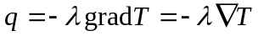 (1)
gdzie: 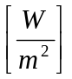 - gęstość strumienia ciepła,
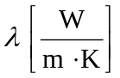 - współczynnik przewodzenia ciepła (zwany też przewodnością cieplną),
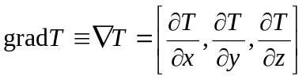 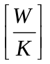 - gradient temperatury.
Gęstość strumienia ciepła to wielkość wektorowa, opisująca szybkość i kierunek przepływu ciepła. Jej wartość określa ilość ciepła przepływającego w jednostce czasu przez jednostkę powierzchni prostopadłej do kierunku rozchodzenia się ciepła.
Każdemu punktowi w przestrzeni możemy przyporządkować określoną temperaturę. Mówimy, że w przestrzeni określone jest skalarne pole temperatury 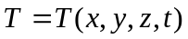. Gradient temperatury jest wektorem wskazującym kierunek najszybszego wzrastania temperatury. Jeśli jakiś element ośrodka charakteryzuje się dużymi gradientami temperatury oznacza to, że w tym obszarze występują znaczne różnice temperatur. W stanie stacjonarnym (ustalonym) wielkości charakteryzujące układ nie zmieniają się w czasie, a więc np. 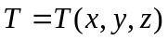. W stacjonarnym przypadku jednowymiarowym 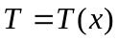, zaś 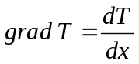
Współczynnik przewodzenia ciepła λ charakteryzuje łatwość przewodzenia ciepła przez dany materiał. Dobrymi przewodnikami ciepła nazywamy materiały, dla których wartość współczynnika przewodzenia ciepła duża, natomiast materiały będące izolatorami cieplnymi charakteryzują się małymi wartościami λ. Typowe wartości oraz zakresy wartości współczynnika przewodzenia ciepła dla różnych materiałów podane są na rysunku 1 oraz w tabeli 1.
Rys. 1 Zakresy wartości współczynników przewodzenia ciepła
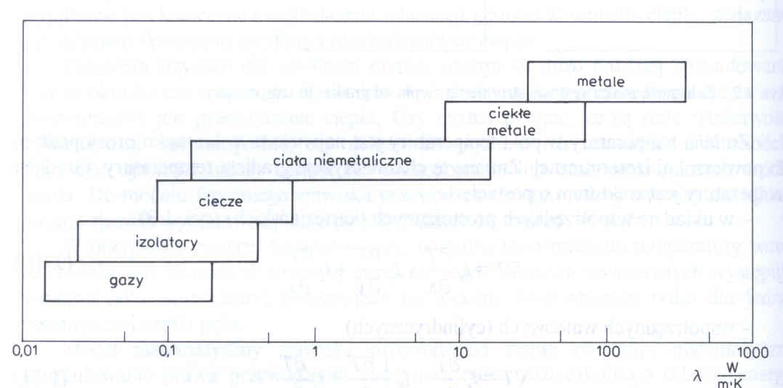
Tabela 1. Wartości współczynnika przewodzenia ciepła wybranych substancji
Substancja | 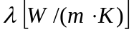

Metale
Stal nierdzewna | 14
Miedź | 401
Srebro | 428

Gazy
Powietrze suche | 0,0026
Hel | 0,15

Materiały budowlane
Pianka poliuretanowa | 0,0024
Wełna mineralna | 0,0043
Drewno sosnowe | 0,11
Szkło okienne | 1,0

Stacjonarne przewodzenie przez ściankę płaską przy 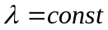
Rozważmy stacjonarne przewodzenie ciepła przez jednorodną płaską ścianę o grubości d i powierzchni S. Temperatury na zewnętrznych powierzchniach ścianki są stałe i wynoszą odpowiednio T_{w1} i T_{w2} (rys. 2). W takim wypadku przewodzenie ciepła odbywa się wyłącznie w jednym kierunku (w poprzek ścianki) jest to więc przypadek jednowymiarowy, dla którego prawo Fouriera (1) ma następującą postać
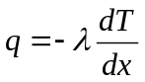 (2)
Rozwiązujemy równanie (2) bezpośrednio całkując stronami:
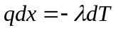
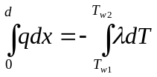
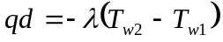
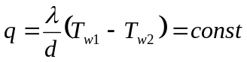 (5)
Strumień ciepła przepływającego przez całą ściankę wynosi zatem
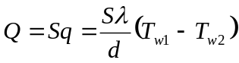 (6)
Widzimy, że ilość ciepła przewodzonego przez ścianę (np. budynku) w jednostce czasu jest proporcjonalna do
- pola powierzchni ściany S
- współczynnika przewodzenia ciepła λ
- różnicy temperatur obu powierzchni ściany 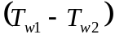
i odwrotnie proporcjonalna do grubości ściany d. Kierunek przepływu ciepła określony jest przez kierunek i zwrot wektora 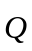 (rys. 2).
Z równań (2) i (5) wynika także, że rozkład temperatury w ściance jest prostoliniowy:
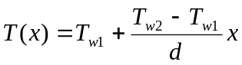,
zaś gradient temperatury w dowolnym punkcie ścianki jest taki sam i wynosi
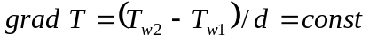.
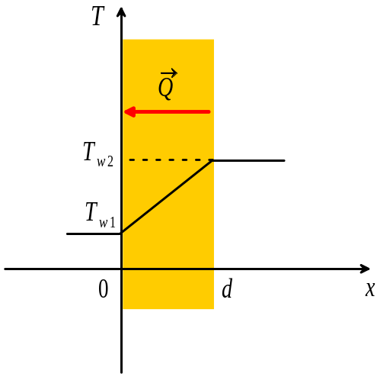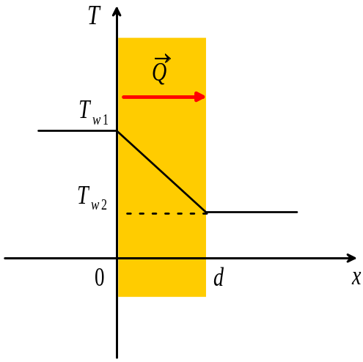
Rys. 2 Rozkład temperatury w jednorodnej ściance płaskiej o grubości d. Temperatury na zewnętrznych powierzchniach ścianki są stałe i wynoszą odpowiednio T_{w1} i T_{w2}. Wektor (strumień ciepła) określa kierunek przepływu ciepła.

